Hoe goed kan jij al overweg met de computer? /15
Ik kan, ik wil. /1
ICT 5de leerjaar
- Ik kan de computer juist afsluiten en netjes achterlaten.
ja neen
Ik werk veilig. /1
- We leerden heel wat over “netiquette” tijdens ons e-mailproject.
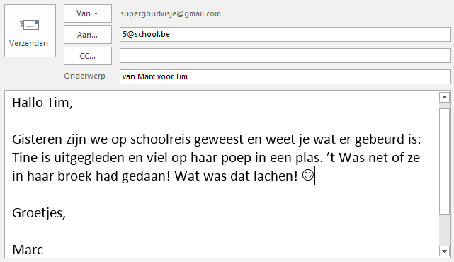

Waarom is dit geen fijne e-mail?
_______________________________________________________________________________________
_______________________________________________________________________________________
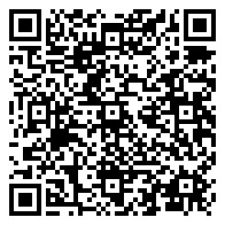
3. We stuurden ook heel wat e-mails om te leren hoe je een nette e-mail opmaakt en hoe je hem juist verstuurt. Diep je stappenplan terug boven en stuur je juf een e-mail. Kies een passend onderwerp en vertel in het bericht wat jij het leukste moment vond van het 5de leerjaar. Je vindt je juf haar e-mailadres op het bord!
Ik communiceer. /2
4. Hoe noemt dit tekeningetje ook al weer?
Ik leer. /1
________________________________________
Scan het in, bekijk het filmpje en beantwoord de vraag.
Wie liet als eerste een stempel op munten kloppen?
______________________________________________________

5. Maar… dit is niet helemaal juist! De munt met zijn afbeelding was de eerste waarmee in een heel groot gebied kon betaald worden. Zoek ‘muntgeld’ eens op in de online encyclopedie Wikipedia.
Ik zoek op. /2
Waar en wanneer werden de eerste ‘westerse’ munten geslagen?
____________________________________________________________________________________
Welk volk mag je beschouwen als ‘de uitvinder van de munt’? ________________________________
Ik oefen. /1
6. Ik ben een Bingelaar!
Open Bingel en maak de oefening die op bord staat.
Ik maak. /2
7. We leerden hoe we een infoblaadje konden opstellen in ‘Word’. Stel een infoblaadje op over James Watt.
Ik zoek op. /1

Opslaan doe je zo:
Je infoblaadje moet er zo uitzien:
Titel

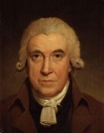
- Klik linksbovenaan op de knop ‘Opslaan’:
- Open ‘Documenten’.
Wie was hij?
- Open de map ‘leerlingen…’.
- Open de map ‘James Watt’.
Weetje
Wat verwezenlijkte hij?
- Typ bij bestandsnaam ‘James Watt + jouw naam’
- Klik op de knop ‘Opslaan’. Sluit Word af.

8. Programmeren… niet gemakkelijk… maar wel heel leuk! LAAT JE JUF HIERONDER NOTEREN TOT WELK LEVEL JE RAAKTE ZONDER HULP vooraleer je de website afsluit!
Ik leer. /1
- Open ‘Google Chrome’ door 2x op het pictogram te klikken:
- Typ in de adresbalk: ankerkids.be en tik op de entertoets.
- Navigeer naar ‘3de graad’ en klik op ‘5de leerjaar’. Ga naar ‘Mediawijsheid’ en klik op het bijtje.
Ik ben tot level ___ van de 12 geraakt zonder hulp! (Vanaf level 6 krijg je een punt!)
9. Bekijk goed het blaadje. Suurf naar deze site www.bomen-determineren.com en determineer juist.
Ik stel voor. /2
Ik zoek op. /1
Dit is een blaadje van __________________________________.
Open powerpoint of prezi en maak een korte presentatie over deze boom.
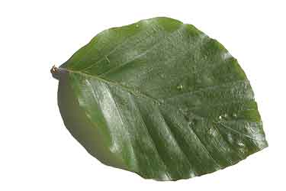
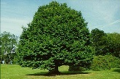
Je presentatie moet er zo uitzien:
Dia 1
Naam:
Latijnse naam:
Soort (aard):
Bloeitijd:
Dia 2
Hoe ziet het blad eruit?
Dia 3
Weetjes

Sla je werk juist op!

